Rakúsko – uhorské vyrovnanie a Slováci

- Uhorskí politici chceli získať väčší vplyv na riadení Uhorska: => čakali na vhodnú príležitosť
  - r. 1866 Prusko - rakúska vojna => Rakúsko porazené => Habsburgovci oslabení
  - rakúsky cisár František Jozef I. (viď obrázok) rokuje s uhorskými politikmi o novom usporiadaní krajiny
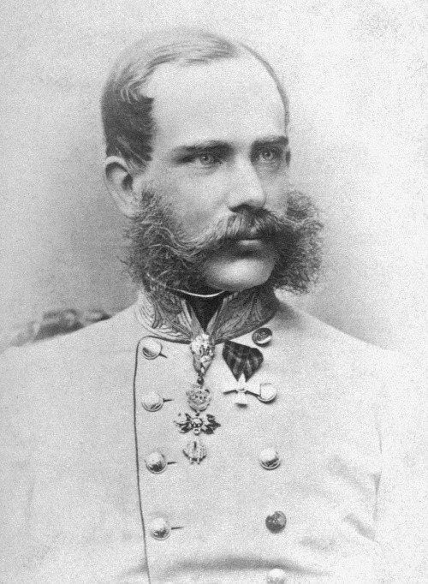
  - r. 1867 = Rakúsko – uhorské vyrovnanie => rozdelenie Habsburskej monarchie na dva rovnocenné štáty s dvoma samostatnými snemami a vládami. Oba celky spájala len osoba panovníka a tri najdôležitejšie ministerstvá => ministerstvo zahraničných vecí, vojska a financií
  - takýto politický systém = dualizmus => dvojvládie, dvojštátie => dve centrá moci v jednom štáte
  - na čele uhorskej vlády gróf Július Andrássy
  - Rakúsko a Uhorsko oddeľovala rieka Litava:
    - Rakúsko = Predlitavsko
    - Uhorsko = Zalitavsko
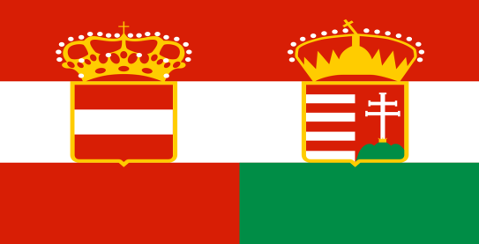* Obchodná vlajka Rakúsko - Uhorska
  - rozdelenie Habsburskej monarchie potvrdila aj korunovácia Františka Jozefa I. za kráľa Uhorska v Budíne
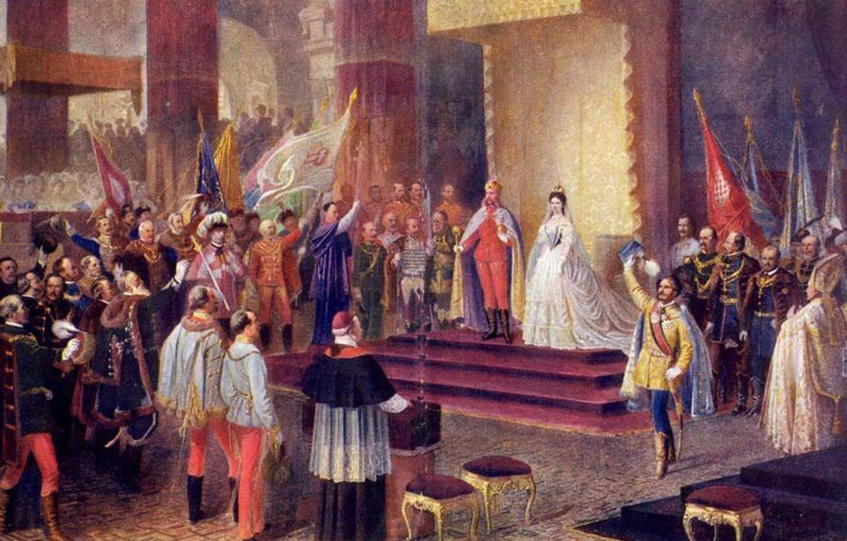*Korunovácia Františka Jozefa I.
- Od roku 1867 – 1918 /koniec I. svetovej vojny/ => oficiálny názov Rakúsko – Uhorsko
Slováci po rakúsko – uhorskom vyrovnaní:
- Po r. 1867 Uhorsko riadené uhorskou vládou a uhorským snemom
  - predstavitelia nemaďarských národov sa dovtedy spoliehali na ochranu cisárskeho dvora (v Uhorsku maďarizácia) => teraz riešili svoje „záležitosti“ v Pešti (od r. 1873 Budapešť)
- Uhorskí politici pretvoriť krajinu na štát s jedným uhorským národom
- Nastáva obdobie zostrenej maďarizácie (hlavne Slováci a Rusíni)
- Likvidácia slovenských kultúrnych a školských centier => Matice slovenskej (1875) a troch slovenských gymnázií
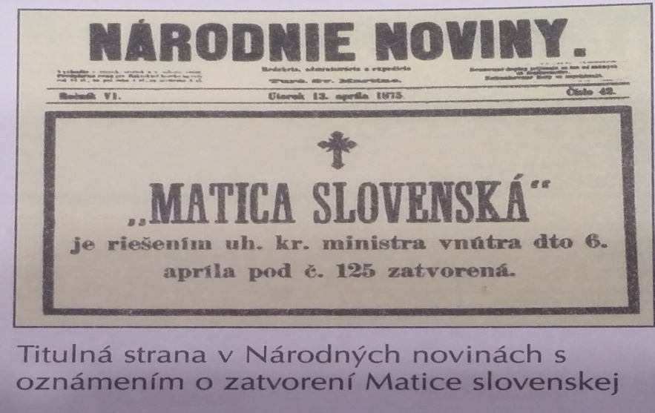
- Do ľudových škôl (základné školy) => maďarčina ako povinný predmet

Milý žiaci poprosím naštudovať učivo z učebnice dejepisu strana 62 - 65

